**คู่มือการติดตั้งระบบบริหารจัดการหอพักเพิ่มทรัพย์**

1. ดาวน์โหลดไฟล์ระบบและฐานข้อมูลจากช่องทาง

[thanapon7818/My-SA-Project: this is my project. (github.com)](https://github.com/thanapon7818/My-SA-Project)  
หลังจากนั้น Extract file จะได้ folder : FileSAProject ดังรูปภาพ

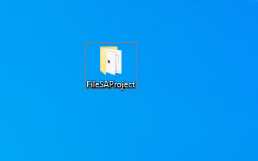 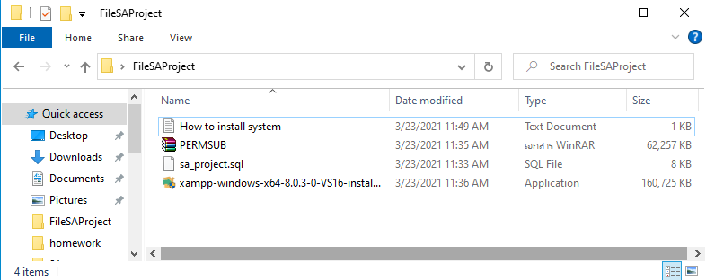

รูปภาพที่ 1 folder FileSAProject

1. ติดตั้งโปรแกรม XAMPP โดยเครื่องคอมพิวเตอร์ที่ผู้พัฒนาเลือกใช้เป็นระบบปฏิบัติการ Windows  
   หากเครื่องคอมพิวเตอร์ของผู้ใช้งานใช้เป็น Linux หรือ MacOS สามารถดาวน์โหลดโปรแกรม XAMPP   
   ที่รองรับได้จาก <https://www.apachefriends.org/download.html>
   1. คลิกที่โปรแรกม XAMPP Installer

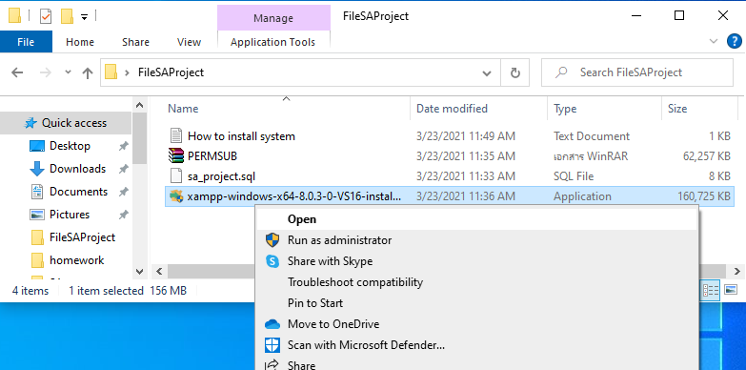

รูปภาพที่ 2 ไฟล์ใน folder FileSAProject

* 1. ทำการติดตั้งโปรแกรมตามขั้นตอนของ Installer

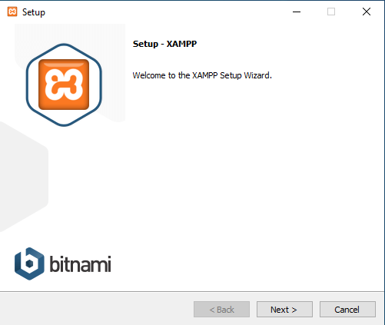

รูปภาพที่ 3 หน้าต่างการติดตั้ง XAMPP

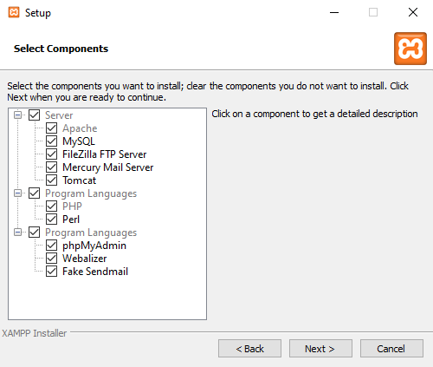

รูปภาพที่ 4 เลือก Components ที่ต้องการติดตั้ง

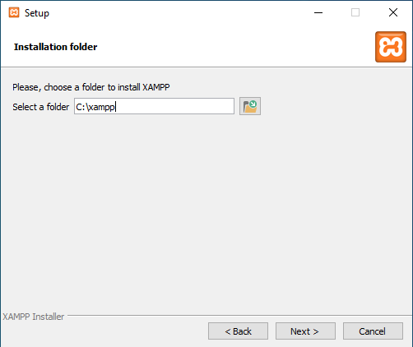

รูปภาพที่ 5 เลือกพื้นที่ที่ต้องการติดตั้ง XAMPP

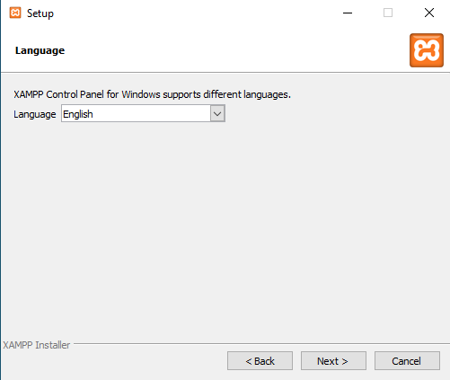

รูปภาพที่ 6 เลือกภาษาที่ต้องการติดตั้ง

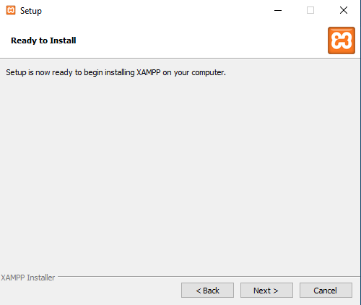

รูปภาพที่ 7 ยืนยันการติดตั้ง XAMPP ลงบนเครื่องคอมพิวเตอร์

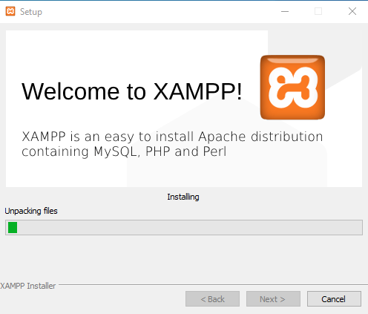

รูปภาพที่ 8 โปรแกรม XAMPP กำลังติดตั้งลงบนเครื่องคอมพิวเตอร์

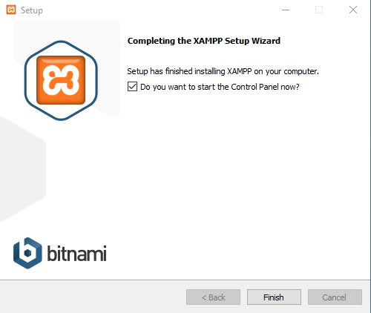

รูปภาพที่ 9 โปรแกรม XAMPP ถูกติดตั้งลงบนเครื่องคอมพิวเตอร์แล้ว

* 1. หลังจากติดตั้งโปรแรกม XAMPP เสร็จสิ้นแล้ว เมื่อเปิดโปรแกรม XAMPP ขึ้นมาจะปรากฏหน้าต่างดังรูปด้านล่าง

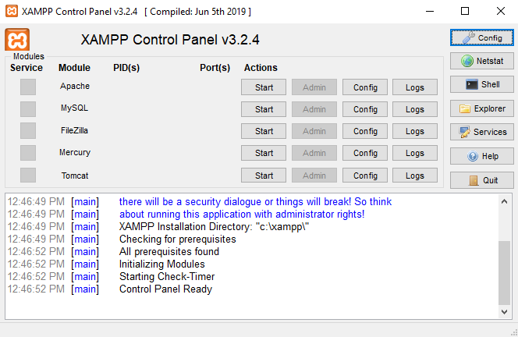

รูปภาพที่ 10 โปรแกรม XAMPP

1. ทำการเปิดการทำงานของ Apache และ MySQL โดยคลิกที่ปุ่ม Start จากนั้นจะเปลี่ยนเป็น Stop

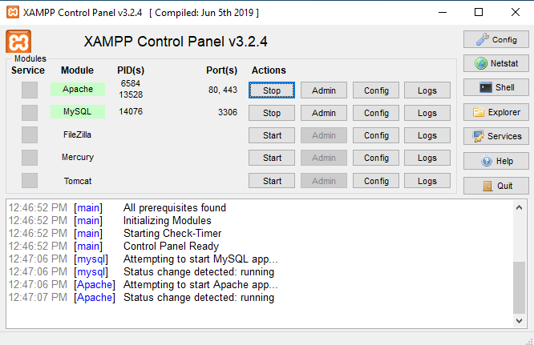

รูปภาพที่ 11 โปรแกรม XAMPP สั่งให้ Apache และ MySQL ทำงาน

1. ติดตั้งฐานข้อมูลลงบน phpMyAdmin
   1. เปิดหน้าต่าง phpMyAdmin ขึ้นมา โดยไปที่ localhost/phpMyAdmin

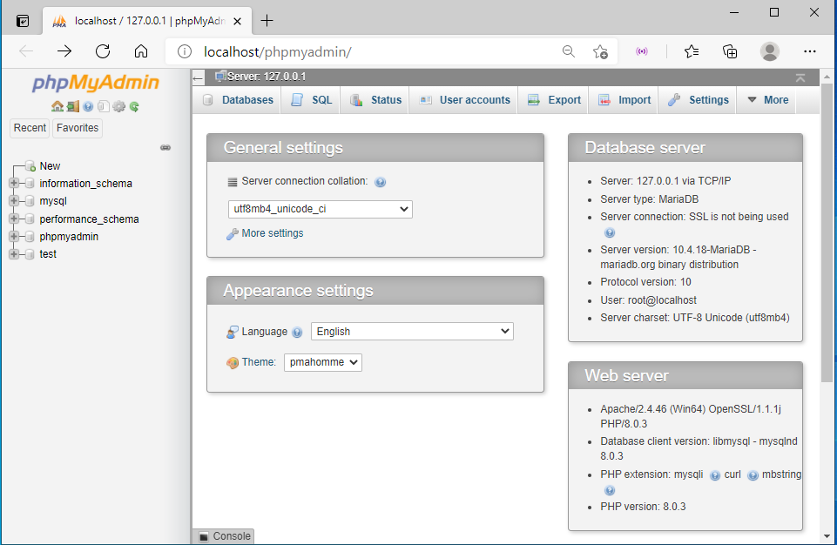

รูปภาพที่ 12 หน้าต่าง phpMyAdmin

* 1. สร้าง database โดยกำหนดชื่อเป็น sa_project กำหนดชนิดข้อมูลเป็น utf8_general_ci

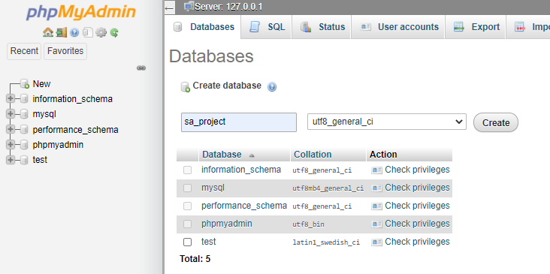

รูปภาพที่ 13 การสร้าง Database

* 1. ทำการ Import ไฟล์ฐานข้อมูลมายัง database ของระบบที่เราได้เตรียมไว้

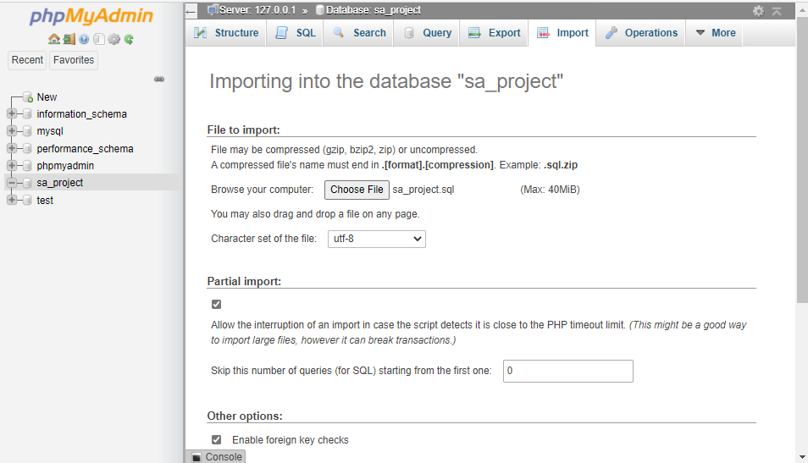

รูปภาพที่ 14 การนำเข้าไฟล์ฐานข้อมูลของระบบ

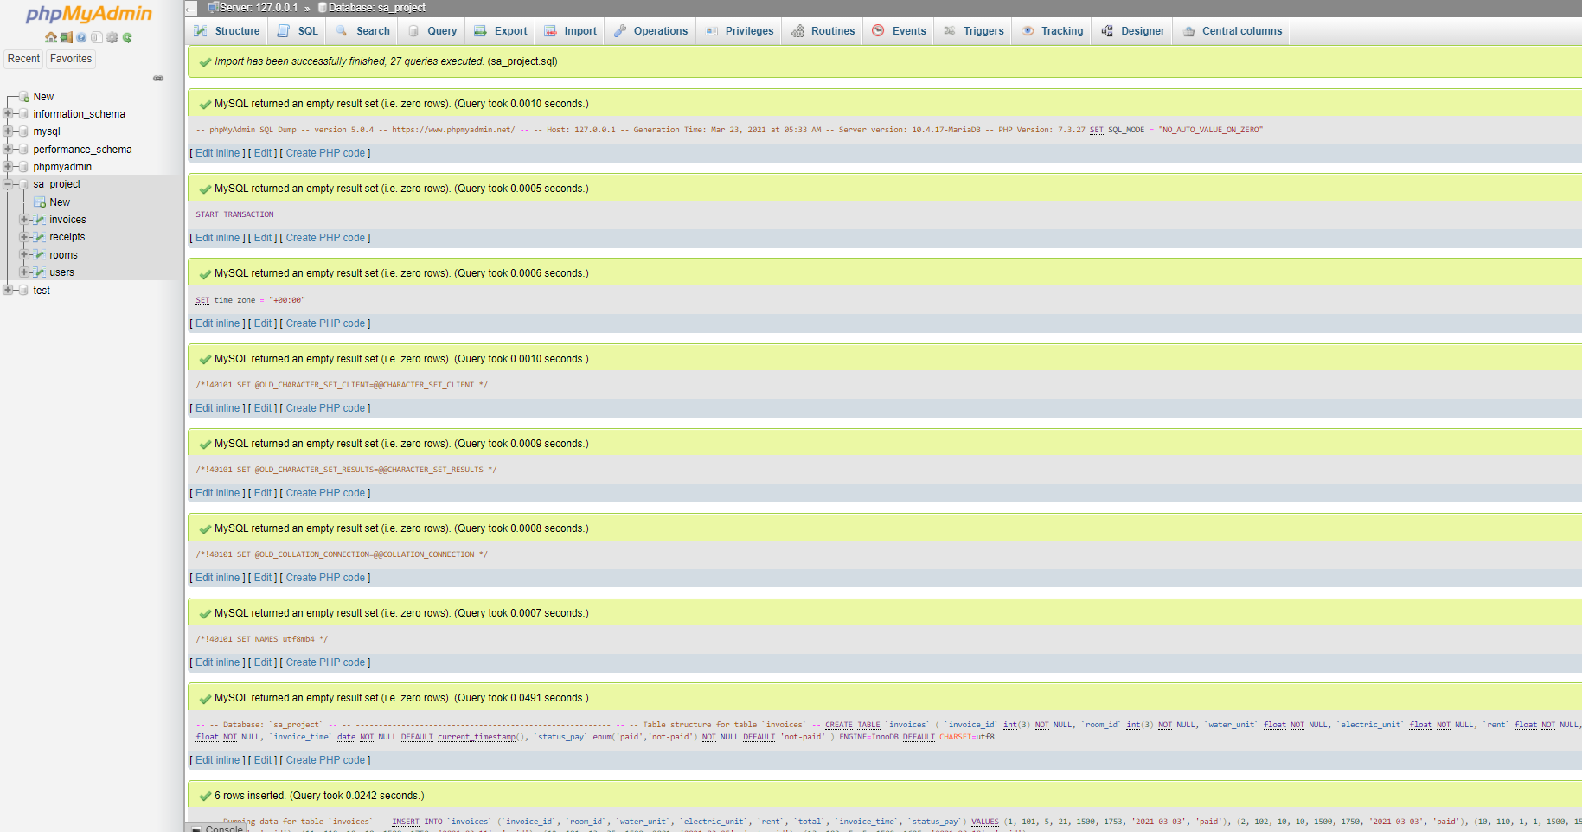

รูปภาพที่ 15 ทำการ Import ฐานข้อมูลไปยัง sa_project เสร็จสิ้น

1. ติดตั้งระบบบริหารจัดการหอพักเพิ่มทรัพย์ไปยังพื้นที่ Server ของ XAMPP ใน folder ที่ชื่อ htdocs
   1. เปิด Folder htdocs ขึ้นมา

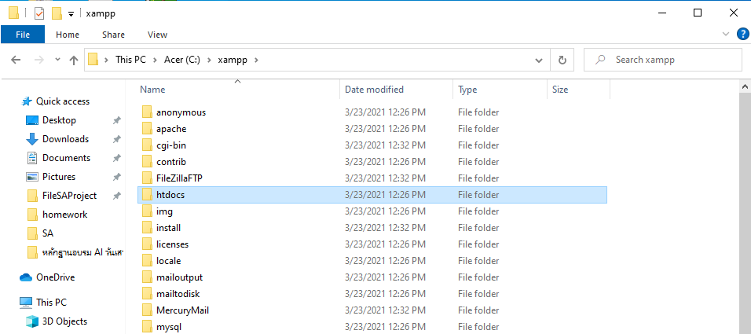

รูปภาพที่ 16 เปิด Folder htdocs

* 1. ทำการ Extract File PERMSUB.rar ไปยัง Folder htdocs

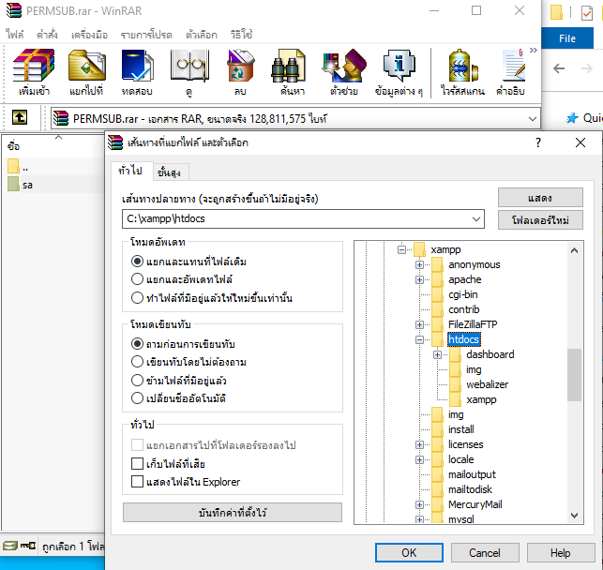

รูปภาพที่ 17 Extract File PERMSUB.rar

* 1. เสร็จสิ้นการติดตั้งระบบบริหารหอพักเพิ่มทรัพย์

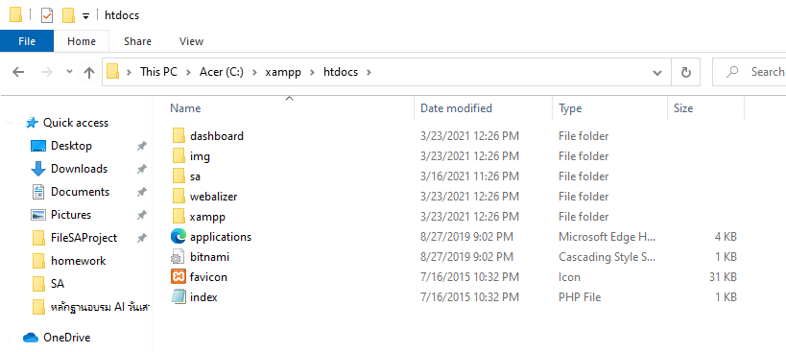

รูปภาพที่ 18 Folder ระบบบริหารจัดการหอพักเพิ่มทรัพย์ (sa)

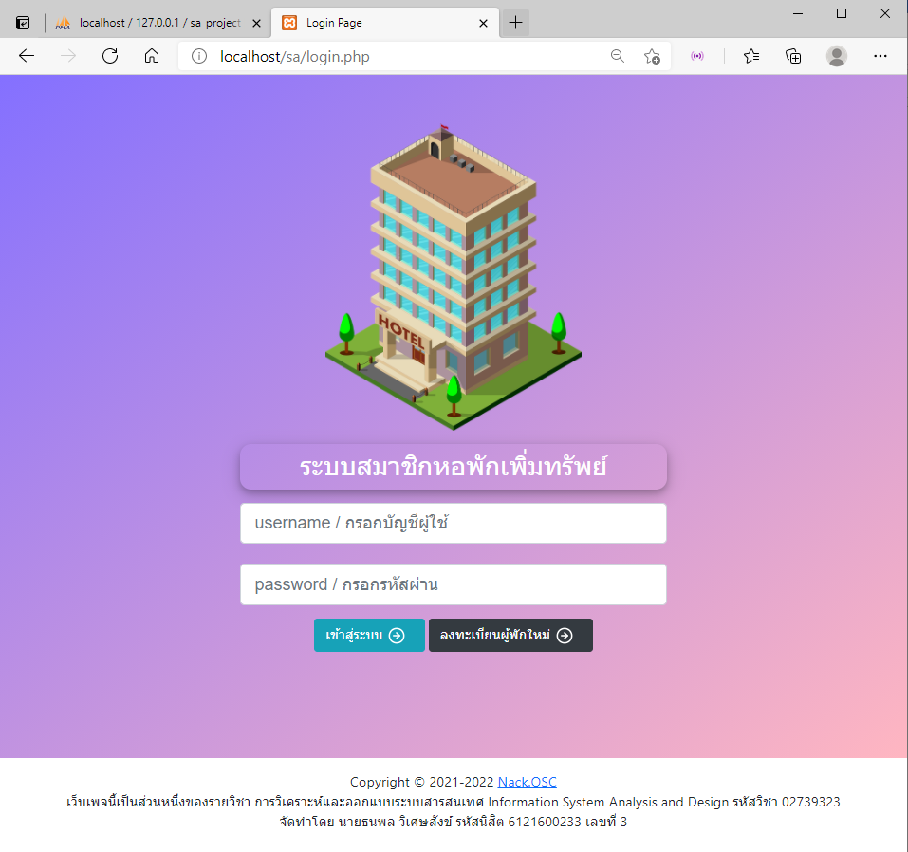

รูปภาพที่ 19 ทดสอบเรียกใช้ระบบบริหารจัดการหอพักเพิ่มทรัพย์